電通二乙微處理器實驗 實驗結報

實驗名稱 | Lab 07 –LCD 顯示器
組別 | 29 | 組員 | 01050364王浩哲 03053656李岳霖

- 實驗目的
Arduino 與 LCD 如何接線?
2. 如何使用 LCD library?
3. 如何清除螢幕?
4. 如何顯示文字?

- 實驗步驟
. Arduino 顯示自己的學號及英文姓名 (60 分)
2. 使用 PC 串列輸入, 所有 PC 輸入之文字皆顯示在 LCD 螢幕上

- 程式碼
#include <LiquidCrystal.h>
LiquidCrystal lcd(12, 11, 2, 3, 4, 5);
char k; int myArray[32];
int serialCount = 0;
void setup() { // 顯示字元 // 定義LCD大小 lcd.begin(16, 2);
Serial.begin(9600);
// 定義LCD大小 lcd.print("01050364"); }
void loop() {
lcd.setCursor(0, 1);
if (Serial.available() > 0)
{
lcd.print("mos");
} // lcd.display();
//delay(1500);
// lcd.noDisplay();
// delay(100); }
}

- 實驗結果及分析
成功在LCD上顯示
- 心得討論
LCD接線比較複雜要小心不然會接錯，接線就接一段時間了
- 修正電路圖
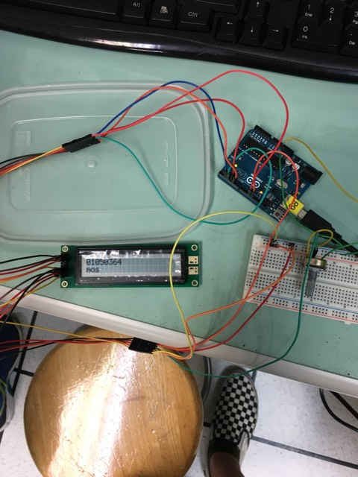
- 修正程式碼
